**gitlab配置test项目**

第一步：打开gitlab网页：http://192.168.0.177，输入admin用户跟密码，  
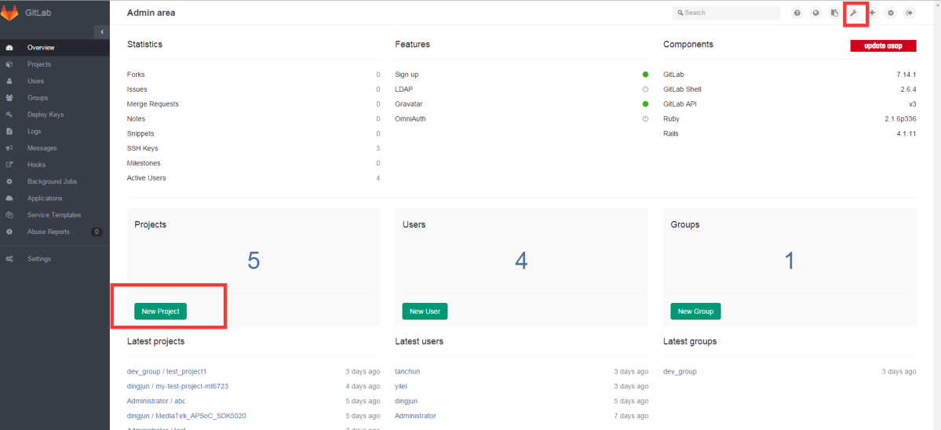  
  
需要做以下动作：  
1、在gerrit主机(192.168.0.179),创建用户gerrit,生成ssh-key,并把公钥上传到，gitlab的admin的ssh-key里面去  
2、填入admin用户的邮箱，如denghuayi@szprize.com  
操作如下：  
在gerrit主机(192.168.0.179)上： sudo useradd gerrit 并设置密码 ，然后 su - gerrit后， 创建sshkey  
$ sudo -u gerrit -H ls /home/gerrit/.ssh  
$ sudo -u gerrit -H ssh-keygen -C denghuayi@szprize.com 邮箱为gitlab的admin注册邮箱,两者共用  
$ sudo -u gerrit -H cat /home/gerrit/.ssh/id_rsa.pub  
  
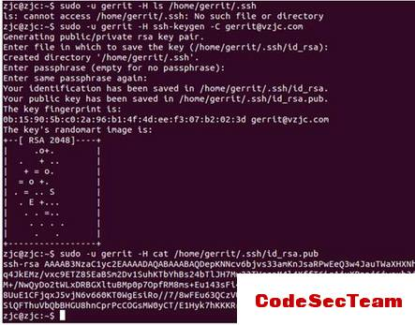  
以上为生成sshkey的图片  
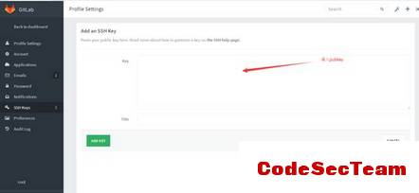  
以上为把/home/gerrit/.ssh/id_rsa.pub里面的内容填入到gitlab用户的ssh-key。  
起到的作用是，以后gerrit主机的gerrit用户可以直接凭私钥push代码，不需要验证，同时gerrit用户就相当于gitlab的管理员账户了  
  
  
  
第二步：在gerrit主机：192.168.0.179中，安装git-review,readline,准备对远程gitlab 仓库的的空项目project增加.review文件，注意要安装依赖包pip \ git-review\readline  
  
  
1.1.4. Gerrit Review支持前面我们在Gitlab上搭建了一个 test 的工程，普通用户是没有办法去 push 的，只能使用 git review 命令提交. 而 git review 命令需要 .gitreview 文件存在于项目目录里。  
1.1.4.1安装支持库需要安装git-review, readline  
Apt-get install git-review  
[linux](http://www.codesec.net/list/15/) ：pip install readline  
[windows](http://www.codesec.net/list/14/)：pip install pyreadline  
  
  
  
  
第三步：在gerrit主机上创建gitlab同名的管理员用户(root可以理解为gerrit)  
  
  
  
1.1.4.2 用 gerrit(gitlab中的admin)用户给test项目添加 .gitreview 文件a) 拷贝gitlab的test项目  
  
gerrit@gerrit:~/cfg$ git init cfg  
gerrit@gerrit:~/cfg$ git init cfg  
gerrit@gerrit:~/cfg/cfg$ git config --global user.name 'root'  
gerrit@gerrit:~/cfg/cfg$ git config --global user.email 423884230@qq.com  
gerrit@gerrit:~/cfg/cfg$ git clone http://192.168.0.177/root/test.git  
gerrit@gerrit:~/cfg/cfg$ cd test/  
  
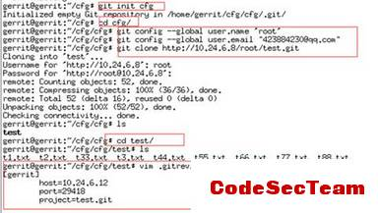  
b) 添加gitreview文件 （注意，里面增加的是gerrit服务器的ip,因为reivew的工作是在192.168.0.179上）  
gerrit@gerrit:~/cfg/cfg/test$ vim .gitreview  
文件内容为：  
[gerrit]  
host=192.168.0.179   
port=29418  
project=你在gitlab上面新建的project名  
  
file://C:\Users\pc304\AppData\Local\Temp\ct_tmp/5.png  
  
c) 上传gitreview文件  
gerrit@gerrit:~/cfg/cfg/test$ git add .gitreview  
gerrit@gerrit:~/cfg/cfg/test$ git commit .gitreview -m 'add .gitreview file by admin.'  
gerrit@gerrit:~/cfg/cfg/test$ git push origin master  
  
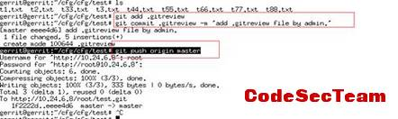  
  
  
经过以上步骤，gitlab服务器上面的project就有review功能了，这样普通用户就不能直接push代码了。  
  
第四步：验证普通用户无法直接push代码  
  
1、同理，在gerrit主机（192.168.0.179）创建普通用户 tanchun , 生成sshkey  
2、同理，在gitlab页面（http://192.168.0.177）创建普通用户 tanchun , 并把上一步生成的sshkey填入，增加邮箱 tanchun@szprize.com邮箱。  
3、在gitlab页面（http://192.168.0.177）里面选择新建一个测试项目test_project1,选择项目时为private,增加tanchun用户 ，并设置他为reporter角色。（此时，测试用户tanchun是无法push的）  
  
  
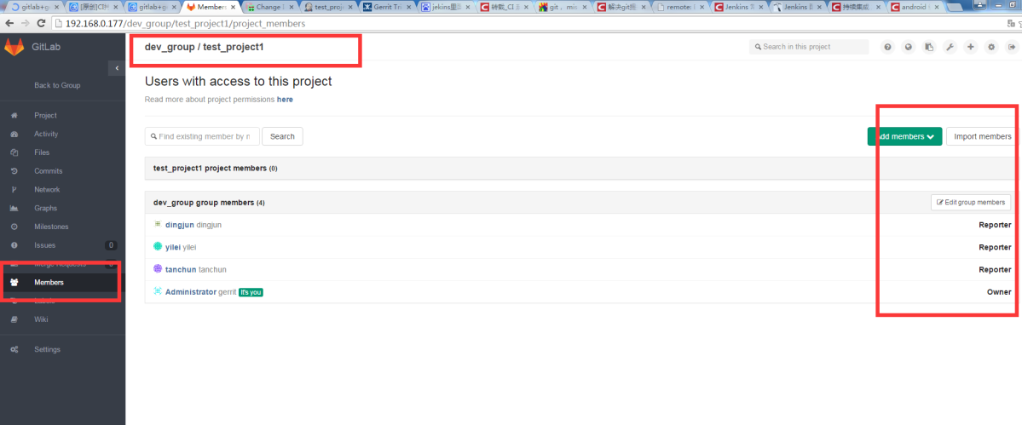  
  
  
在linux系统上登录wangshibo账号下，克隆工程test-project1.git，测试权限  
[root@115]# su - tanchun  
[tanchun@115 ~]$ git clone git@192.168.1.177:dev-group/test-project1.git  
Initialized empty Git repository in /home/wangshibo/test-project1/.git/  
remote: Counting objects: 15, done.  
remote: Compressing objects: 100% (9/9), done.  
remote: Total 15 (delta 0), reused 0 (delta 0)  
Receiving objects: 100% (15/15), done.  
[tanchun@115 ~]$ cd ~/test-project1/  
[tanchun@115 ~]$ git config --global user.name 'wangshibo'  
[tanchun@115 ~]$ git config --global user.email 'wangshibo@xqshijie.cn'  
[tanchun@115 ~]$ touch testfile  
[tanchun@115 ~]$ git add testfile  
[tanchun@115 ~]$ git commit -m 'wangshibo add testfile'  
[tanchun@115 ~]$git push   
GitLab: You are not allowed to push code to this project.  
fatal: The remote end hung up unexpectedly  
上面有报错，因为普通用户没有直接push的权限。需要先review到gerrit上进行审核并commit后，才能更新到代码中心仓库里